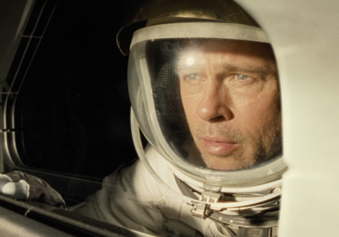
Ad Astra
(Ad Astra)
Premiéra: 19. 9. 2019

Twentieth Century Fox, USA, 2019
Réžia: James Gray
Scenár: James Gray, Ethan Gross
Kamera: Hoyte Van Hoytema
Hudba: Max Richter
Hrajú: Brad Pitt, Liv Tyler, Tommy Lee Jones, Donald Sutherland, Ruth Negga, Ravi Kapoor

Brad Pitt putuje na vonkajší okraj slnečnej sústavy, aby odhalil záhadu, ktorá ohrozuje životy ľudí na Zemi. Objavuje tam tajomstvá, ktoré spochybňujú povahu ľudskej existencie a naše miesto vo vesmíre.
22. storočie. Umelá inteligencia je integrovaná do všetkých priemyselných odvetví. Mesiac a Mars sú kolonizované. Ľuďmi osídlené satelity obiehajú okolo Neptúnu, najvzdialenejšej planéty slnečnej sústavy. Na Zemi sa stavia nová Babylonská veža. Je to anténa, ktorej koniec dosahuje až do vesmírneho priestoru a ktorá má slúžiť k vyhľadávaniu inteligentného mimozemského života.
Tím budujúci túto gigantickú stavbu vedie Roy McBride (Brad Pitt). Astronautom sa stal vďaka svojmu otcovi (Tommy Lee Jones), ktorý bol veliteľom výskumnej expedície projektu Lima. Aj jej úlohou bolo pátrať po vyspelom mimozemskom živote, ale pred dvadsiatimi rokmi zmizla kdesi v útrobách vesmíru.
Zem postihuje jedna nečakaná katastrofa za druhou, ohrozená je aj stavba gigantickej antény. Americké spravodajské služby sa domnievajú, že Royov otec stále žije a ohrozenie Zeme má pôvod v explóziách, ku ktorým dochádza na planéte Neptún a súvisí s projektom Lima. Roy je vyslaný na vesmírnu misiu vedúcu cez Mesiac a Mars až k vonkajšiemu okraju slnečnej sústavy, aby tu svojho otca našiel. Jeho cesta však odhalí tajomstvo spochybňujúce samotnú podstatu ľudskej existencie a jej miesta vo vesmíre.
Názov filmu sa odvoláva na známe heslo Per Aspera Ad Astra, čo v preklade znamená Cez prekážky ku hviezdam. A preto si neľahkú úlohu zadal aj režisér filmu James Gray: "Mojím cieľom je vytvoriť tu najrealistickejšiu verziu vesmírneho cestovania, akú kedy bolo možné vďaka filmu zažiť." Aj preto za kamerou stál jeden z najpovolanejších, Hoyte Van Hoytema, ktorý vytvoril obrazovú stránku takých filmov, ako sú Interstellar, Spectre alebo Dunkirk.

Prístupnosť: nevhodné pre vekovú kategóriu maloletých do 12 rokov
Žáner: sci-fi / thriller
Verzia: anglicky so slovenskými titulkami
Stopáž: 123 min
Formát: 2D DCP, IMAX 2D, zvuk 5.1, 7.1, ATMOS

